Земельно-кадастровый план

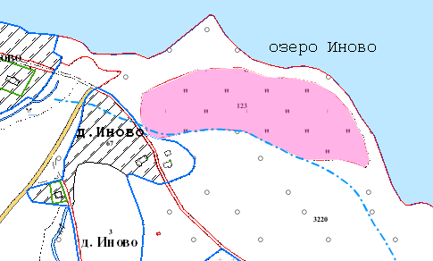

Участок № 95

Земельный участок площадью 3,03 га расположен:
на землях открытого акционерного общества “Браславский райагросервис”,
вблизи населенного пункта - деревня Иново Тетерковского сельсовета;
на природных территориях, подлежащих специальной охране:
в охранной зоне Национального парка «Браславские озера»,
в водоохранной зоне реки, водоема (озеро Иново),
в прибрежной полосе реки, водоема (озеро Иново).
Вид угодий – земли под древесно -
кустарниковой растительностью

Условные обозначения:

- участок, предлагаемый для размещения объектов туристической деятельности

- граница земель населенного пункта

─ • ─ - прибрежная полоса

